9 класс
Русский язык
Дата урока: 12.10.22
Тема 4
Урок 18 Функциональные разновидности языка.
Цель урока: актуализировать знания учеников о разновидностях стилей речи на основе выявления общих признаков каждого из стилей.

Ход урока
- Организационный момент.


Запишите сегодняшнее число, тему урока.
Двенадцатое октября
Классная работа
Функциональные разновидности языка

- Введение в тему.

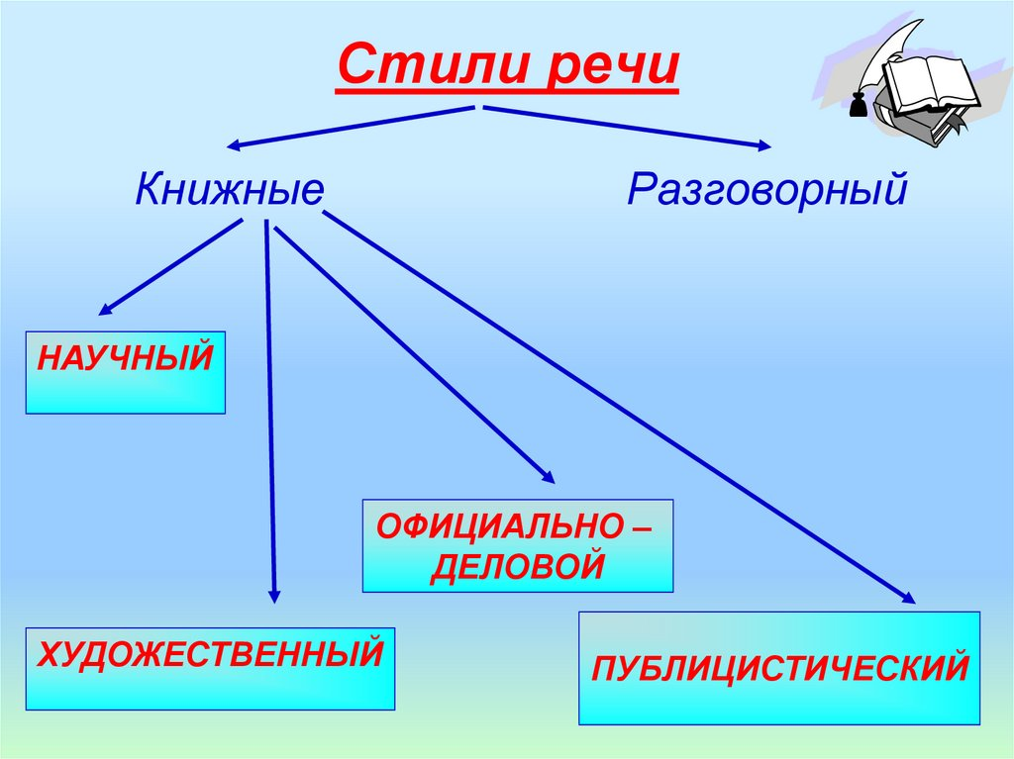
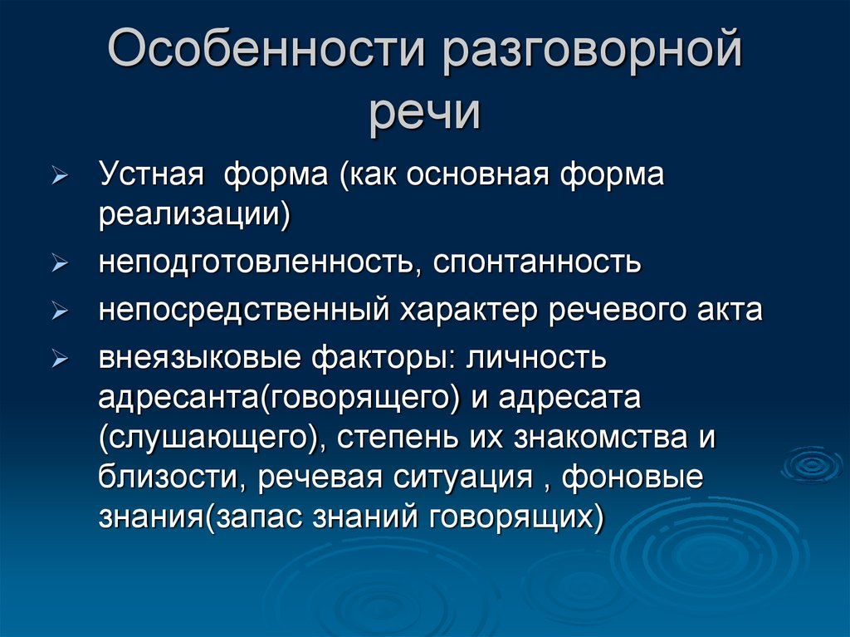

- Физминутка.
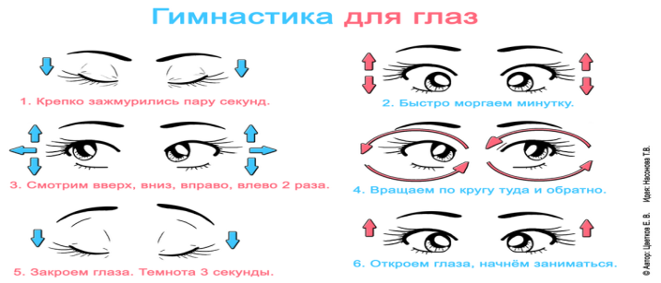
- Закрепление.
ЗАДАНИЕ 1
- Начертить таблицу в тетради, заполнить недостающими данными.
 | Научный | Официально-  деловой | Публицистический | Художественный | Разговорный
Цель
(зачем?)
Сфера применения
(где?)
Особен-ности

ЗАДАНИЕ 2
Анализ текста
- Прочитайте предложенные тексты и определите, в каком стиле написан каждый из них.
Например: № 1 – разговорный стиль и т.д.
№ 1:
«Ну что, Лёшка, рассказать тебе о нашем городе? Много памятников архитектуры, а не так давно был построен Ледовый Дворец. Мы туда с ребятами ходим кататься на коньках, так здорово! Также можно отдохнуть в Парке Мира или погонять на роликах у Вечного Огня. В общем, классно у нас в городе, приезжай - увидишь».
№ 2:
Коломна территориально и юридически квалифицируется как часть Подмосковья.
В городе и районе проживают немногим более 143 тысяч человек. За последние годы бурно развивается жилищное строительство, уменьшилась детская смертность, наблюдается положительная динамика в плане деторождения. Администрация города Коломны делает всё возможное для динамического развития города и повышения уровня благосостояния граждан.
№ 3:
Коломна – древний город, основанный в 12 веке. Согласно летописным сведениям, он появился всего лишь на 30 лет позднее Москвы.
Само слово «Коломна» относится к финно – угорским племенам, жившим здесь до прихода славян. На их наречии это слово означало «место около кладбища».
Другие данные свидетельствуют о том, что слово Коломна имеет «географическое» происхождение – ведь есть и река Коломенка, и село Коломенское. Существует также и красивая легенда об основании нашего города итальянским графом Карлом Колонною, спасавшимся от гонений римского папы Вонифатия 8.
Как бы там ни было, сегодня Коломна – культурный и промышленный центр Подмосковья, город, которым мы, коломчане, гордимся.
№ 4:
Коломна - город, основанный в 1177 году. Летописные сведения свидетельствуют о детерминации финно – угорской группы языков в названии этого города.
Лингвистический анализ, проведённый исследователями и учёными – языковедами, подтверждает эту гипотезу.
Развивая свои исторические традиции, город по праву входит в пятёрку самых динамично развивающихся субъектов Подмосковья.
Анализ географического положения города позволяет предположить, что в городе и районе преобладают суглинистые почвы, а рельеф местности и климат подходит для стабильного овощеводства.
№ 5:
Трудно найти в Подмосковье такой же красивый город, как Коломна. Живописные устья рек, своеобразный ландшафт позволяют в полной мере насладиться красотами этого хранилища традиций древности.
Словно невидимые стражи города, при въезде в него гостей встречают монументальные стелы, а когда проезжаешь мимо Маринкиной башни, кажется, что ещё немного, и появится Дмитрий Донской.
Подобно большой птице, распахнул свои объятья недавно выстроенный Ледовый Дворец спорта.

- Домашнее задание.

- Дать ответы на вопросы (письменно)
Задание №1: С каким стилем речи преимущественно приходится работать директору школы?
Задание №2: Расскажите о жанрах официально-делового стиля, используя примеры документов.
Задание №3: Какие сложности в употреблении официально-делового стиля вы можете назвать?

ЖЕЛАЮ УСПЕХОВ!!!

Выполненные задания в тетрадях фотографируйте и присылайте в (личный чат на ВК, телеграмм, на адрес электронной почты bondareva14031983@gmail.com) для проверки.

